Niveau 3ème PARTIE A (fiche professeur)

La division cellulaire (la mitose)

Objectifs : Transmission intégrale des chromosomes de la cellule œuf
Duplication préalable à la division des 46 chromosomes

Pré requis : idem

Conditions : évaluation sommative, travail individuel, temps : 25 min

Outils : 4 microphotographies (à ne pas présenter dans l'ordre chronologique)d'une cellule au cours de la division cellulaire ex : p 26 Hatier 3ème

Exigences

1) ordre exact B, A, D, C
- 8 chromosomes dans la cellule au stade A
3) et 4)
Schéma d'un chromosome double Chromosome simple Chromosome simple
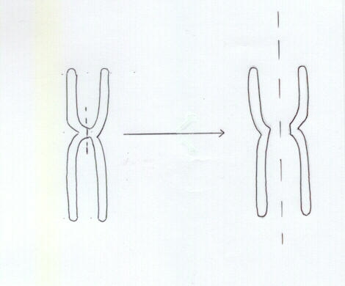
2 filaments identiques, (centromère à annoter éventuellement)

5) -Il y a d’abord duplication de chaque chromosome (stade chromosome double)
-Puis chaque chromosome se divise en 2 chromosomes simples qui se séparent
-On obtient deux groupes de chromosomes simples qui se répartissent de façon exacte dans
les cellules-filles.

6) On doit voir :
-2 groupes identiques de 5 chromosomes simples (2 longs et 3 courts)
-chacun des groupes doit se trouver aux extrémités (« pôles ») de la cellule dessinée, ou une
indication (flèche par exemple) doit indiquer la migration.

Stage évaluation en 3ème – AMIENS – mars 2005

